
Периодическое печатное издание
сельского поселения Николаевский сельсовет
Саракташского района Оренбургской области

Информационный бюллетень
«Николаевский сельсовет»

22 мая 2026 года № 30

Учредители  информационного  бюллетеня: |  | Совет депутатов муниципального образования Николаевский сельсовет Саракташского района Оренбургской области, администрация муниципального образования Николаевский сельсовет Саракташского района Оренбургской области
Главный редактор: |  | Жигалкина Евгения Сергеевна
Адрес редакции, издателя, типографии: |  | Оренбургская область, Саракташский район, село Николаевка, улица Парковая, дом 18
Тираж: |  | 7 экземпляров, распространяется бесплатно

Содержание
1. Постановление администрации муниципального образования Николаевский сельсовет № 25-п от 14.05.2026 «О предоставлении в собственность бесплатно земельного участка, на котором ранее располагалось утраченное жилое помещение, Ильясова В.Т.»
2. Постановление администрации муниципального образования Николаевский сельсовет № 26-п от 15.05.2026 «Об утверждении Регламента реализации полномочий администратора доходов бюджета по взысканию дебиторской задолженности по платежам в бюджет, пеням и штрафам по ним»

3.Постановление администрации муниципального образования Николаевский сельсовет № 27-п от 15.05.2026 «Об определении гарантирующей организации в сфере водоснабжения и водоотведения на территории муниципального образования Николаевский сельсовет»

4.Постановление администрации муниципального образования Николаевский сельсовет № 28-п от 22.05.2026 «О проведении публичного слушания»

АДМИНИСТРАЦИЯ НИКОЛАЕВСКОГО СЕЛЬСОВЕТА САРАКТАШСКОГО РАЙОНА ОРЕНБУРГСКОЙ ОБЛАСТИ
П О С Т А Н О В Л Е Н И Е
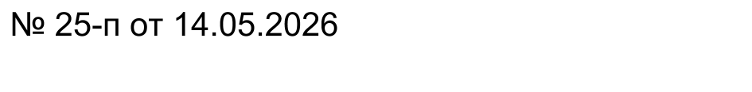
_________________________________________________________________________________________________________

с. Николаевка
О предоставлении в собственность бесплатно земельного участка, на
котором ранее располагалось утраченное жилое помещение, Ильясова В.Т.

В соответствии со статьями п.7 ст.39.5, 56 Земельного кодекса Российской Федерации от 25 октября 2001 г. № 136-ФЗ, пп.3 ч.1 ст. 2 Закона Оренбургской области от 04.04.2024 № 1052/448-VII-ОЗ «О предоставлении отдельным категориям граждан земельных участков, расположенных на территории Оренбургской области, в собственность бесплатно», Уставом муниципального образования Николаевский сельсовет Саракташского района Оренбургской области, рассмотрев документы, представленные Ильясовым В.Т.:
1. Земельный участок: кадастровый номер 56:26:1103001:44, площадью 1290 +/-13 кв.м., местоположение: Российская Федерация, Оренбургская область, Саракташский район, Николаевский сельсовет, с. Кабанкино, ул. Дружбы, участок № 52, категория земель – земли населенных пунктов, разрешенное использование: для ведения личного подсобного хозяйства, предоставить в собственность бесплатно, на котором ранее располагалось утраченное жилое помещение:
1.1. Ильясову Вадиму Тагировичу, 04.07.1982 г.р., место рождения: с. Кабанкино Саракташский район Оренбургской области, Российская Федерация, СНИЛС 062-507-063 34, в собственность.
2. Ограничения и обременения: Ограничения прав на земельный участок, предусмотренные статьей 56 Земельного кодекса Российской Федерации от 25 октября 2001 г. № 136-ФЗ.
3. Право собственности на земельный участок подлежит регистрации в Управлении Росреестра по Оренбургской области.

Глава муниципального образования
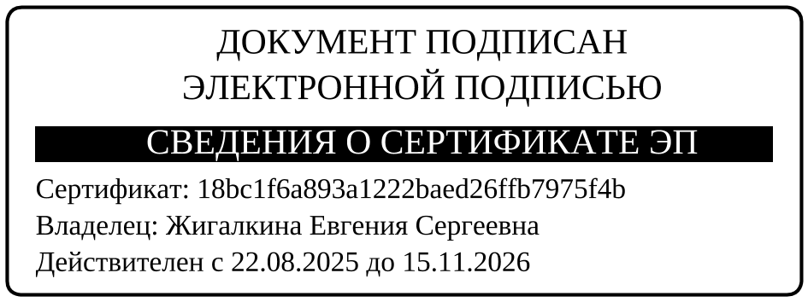
Николаевский сельсовет Е.С. Жигалкина

АДМИНИСТРАЦИЯ НИКОЛАЕВСКОГО СЕЛЬСОВЕТА САРАКТАШСКОГО РАЙОНА ОРЕНБУРГСКОЙ ОБЛАСТИ

П О С Т А Н О В Л Е Н И Е
__________________________________________________________________________
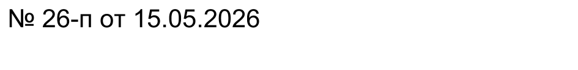
с. Николаевка
Об утверждении Регламента реализации
полномочий администратора доходов бюджета
по взысканию дебиторской задолженности
по платежам в бюджет, пеням и штрафам по ним

В соответствии со статьей 160.1 Бюджетного Кодекса Российской Федерации:
1. Утвердить Регламент реализации полномочий администратора доходов бюджета по взысканию дебиторской задолженности по платежам в бюджет, пеням и штрафам по ним согласно приложения.
2. Постановление администрации Николаевского сельсовета Саракташского района Оренбургской области №18 от 22 апреля 2025 года «Об утверждении Регламента реализации полномочий администратора доходов бюджета по взысканию дебиторской задолженности по платежам в бюджет, пеням и штрафам по ним»- считать утратившим силу.
3.Контроль за исполнением настоящего приказа оставляю за собой.
4.Настоящий приказ вступает в силу с момента его подписания.

Глава администрации Е.С. Жигалкина

Приложение к постановлению
администрации МО
Николаевский сельсовета
от 15.05.2026г № 26-п

Регламент реализации полномочий администратора доходов бюджета по взысканию дебиторской задолженности по платежам в бюджет, пеням и штрафам по ним
- Общие положения
1.1. Регламент реализации полномочий администратора доходов бюджета муниципального образования Николаевский сельсовет Саракташского района по взысканию дебиторской задолженности по платежам в бюджет, пеням и штрафам по ним, являющимся источником формирования доходов бюджета муниципального образования Николаевский сельсовет Саракташский район (далее – Регламент), устанавливает:
а) Перечень мероприятий по реализации администратором доходов бюджета полномочий, направленных на взыскание дебиторской задолженности по доходам по видам платежей (учетным группам доходов), процедуру осуществления каждого мероприятия, включающие:
-недопущение образования просроченной дебиторской задолженности по доходам, выявлению факторов, влияющих на образование просроченной дебиторской задолженности по доходам;
-урегулирование дебиторской задолженности по доходам в досудебном порядке (со дня истечения срока уплаты соответствующего платежа в бюджет Саракташского района (пеней, штрафов) до начала работы по их принудительному взысканию);
-принудительное взыскание дебиторской задолженности по доходам при принудительном исполнении судебных актов, актов других органов и должностных лиц органами принудительного исполнения в случаях, предусмотренных законодательством Российской Федерации (далее – принудительное взыскание дебиторской задолженности по доходам);
-наблюдение (в том числе за возможностью взыскания дебиторской задолженности по доходам в случае имущественного положения должника) за платежеспособностью должника в целях обеспечения исполнения дебиторской задолженности по доходам;
б) Сроки реализации каждого мероприятия по реализации администратором доходов бюджета полномочий, направленных на взыскание дебиторской задолженности по доходам;
в) Порядок обмена информацией (первичными учетными документами) между сотрудниками администратора доходов бюджета.
1.2. Действие Регламента не распространяется на платежи, предусмотренные законодательством о налогах и сборах, законодательством Российской Федерации об обязательном социальном страховании от несчастных случаев на производстве и профессиональных заболеваний, правом Евразийского экономического союза и законодательством Российской Федерации о таможенном регулировании (далее соответственно – Регламент, дебиторская задолженность по доходам).
1.3. Реализацию полномочий по работе с дебиторской задолженностью по доходам в случаях, предусмотренных Регламентом, обеспечивает сотрудник Администрации, наделенный соответствующими полномочиями.

2. Мероприятия по недопущению образования просроченной дебиторской задолженности по доходам, выявлению факторов, влияющих на образование просроченной дебиторской задолженности по доходам

2.1. Обеспечение в порядки и сроки, предусмотренные действующим законодательством и (или) договором (контрактом, соглашением), контроля за правильностью исчисления, полнотой и своевременностью осуществления платежей в бюджет совета, пеням и штрафам по ним, в том числе:
- за фактическим зачислением платежей в бюджет совета в размерах и сроки, установленные законодательством Российской Федерации, договором (контрактом, соглашением);
- за погашением начислений соответствующих платежей, являющихся источниками формирования доходов бюджета совета, в Государственной информационной системе о государственных и муниципальных платежах, предусмотренной статьей 21.3 Федерального закона от 27.07.2010 № 210-ФЗ «Об организации предоставления государственных и муниципальных услуг» (далее – ГИС ГМП);
- за исполнением графика платежей в связи с предоставлением отсрочки или рассрочки уплаты платежей и погашением дебиторской задолженности по доходам, образовавшейся в связи с неисполнением графика уплаты платежей в бюджет совета, а также за начислением процентов за предоставленную отсрочку или рассрочку и пени (штрафы) за просрочку уплаты платежей в бюджет района в порядке и случаях, предусмотренных законодательством Российской Федерации и муниципального образования Николаевский сельсовет Саракташского района:
- за своевременным начислением неустойки (штрафов, пени);
- за своевременным составлением первичных учетных документов, обосновывающих возникновение дебиторской задолженности или оформляющих операции по ее увеличению (уменьшению), а также их отражением в бюджетном учете;
2.2. Проведение инвентаризации расчетов с должниками, включая сверку данных по доходам бюджета района на основании информации о непогашенных начислениях, содержащейся в ГИС ГМП, в том числе оценки ожидаемых результатов работы по взысканию дебиторской задолженности по доходам, признания дебиторской задолженности по доходам сомнительной.
2.3. Проведение мониторинга финансового (платежного) состояния должников, в том числе при проведении мероприятий по инвентаризации дебиторской задолженности по доходам, в частности, на предмет:
- наличия сведений о взыскании с должника денежных средств в рамках исполнительного производства;
- наличия сведений о возбуждении в отношении должника дела о банкротстве.
-наличия сведений о том, что в отношении юридического лица принято решение о предстоящем исключении юридического лица из единого государственного реестра юридических лиц (далее-ЕГРЮЛ), в отношении индивидуального предпринимателя - из единого государственного реестра индивидуальных предпринимателей (далее ЕГРИП).
-иные мероприятия, проводимые по решению администратора доходов бюджета в целях недопущения образования просроченной дебиторской задолженности по доходам, выявления факторов, влияющих на образование просроченной дебиторской задолженности по доходам, определенные исходя из функциональной и организационной структуры администратора доходов бюджета (при наличии).

3. Мероприятия по урегулированию дебиторской задолженности по доходам в досудебном порядке

3.1.Мероприятия по урегулированию дебиторской задолженности по доходам в досудебном порядке (со дня истечения срока уплаты соответствующего платежа в бюджет района (пеней, штрафов) до начала работы по их принудительному взысканию) включают в себя:
- направление требования должнику о погашении образовавшейся задолженности (в случаях, когда денежное обязательство не предусматривает срок его исполнения и не содержит условия, позволяющего определить этот срок, а равно в случаях, когда срок исполнения обязательства определен моментом востребования);
- направление претензии должнику о погашении образовавшейся задолженности в досудебном порядке в установленный законом срок или договором (контрактом, соглашением), срок досудебного урегулирования в случае, когда претензионный порядок урегулирования спора предусмотрен процессуальным законодательством Российской Федерации, договором (контрактом, соглашением);
- рассмотрение вопроса о возможности расторжения договора (контракта, соглашения), предоставления отсрочки (рассрочки) платежа, реструктуризации дебиторской задолженности по доходам в порядке и случаях, предусмотренных законодательством Российской Федерации;
- направление в федеральный орган исполнительной власти, осуществляющий государственную регистрацию юридических лиц, физических лиц в качестве индивидуальных предпринимателей и крестьянских (фермерских) хозяйств, принявший решение о предстоящем исключении юридического лица из единого государственного реестра юридических лиц, индивидуального предпринимателя из единого государственного реестра индивидуальных предпринимателей, возражений против предстоящего исключения с приложением документов, подтверждающих обоснованность данных возражений, в сроки, установленные абзацами первым и вторым пункта 4 и пунктом 7 статьи 21.1, абзацем первым пункта 4, пунктами 5 и 6 статьи 22.4 Федерального закона от 08.08.2001 № 129-ФЗ «О государственной регистрации юридических лиц и индивидуальных предпринимателей»;
- направление, в случае возникновения процедуры банкротства должника, требований по денежным обязательствам в порядке, в сроки и в случаях, предусмотренных законодательством Российской Федерации о банкротстве.
3.2.Сотрудник Администрации, наделенный соответствующими полномочиями при выявлении в ходе контроля за поступлением доходов в бюджет совета нарушений контрагентом условий договора (контракта, соглашения) в части, касающейся уплаты денежных средств, в срок не позднее 30 календарных дней с момента образования просроченной дебиторской задолженности:
- направляет должнику требование (претензию) о погашении задолженности в 15-дневный срок с приложением расчета задолженности по пеням и штрафам.
3.3. Требование (претензия) об имеющейся просроченной дебиторской задолженности и пени направляется в адрес должника по почте заказным письмом или в ином порядке, установленном законодательством Российской Федерации или договором (контрактом, соглашением).
3.4. При добровольном исполнении обязательства в срок, указанный в требовании (претензии), претензионная работа в отношении должника прекращается.

4. Мероприятия по принудительному взысканию дебиторской задолженности по доходам

4.1. При отсутствии добровольного исполнения требования (претензии) должником в установленный для погашения задолженности срок, взыскание задолженности производится в судебном порядке.
4.2. Взыскание просроченной дебиторской задолженности в судебном порядке осуществляется в сроки и в порядке, установленными действующим законодательством Российской Федерации:
- Сотрудник Администрации, наделенный соответствующими полномочиями в течение срока исковой давности, определяемого в соответствии с процессуальным законодательством, обеспечивает подготовку необходимых материалов и документов по дебиторской задолженности по доходам, образовавшимся вследствие реализации полномочий управления по финансам, а также подачу искового заявления в суд;
- юрист обеспечивает сопровождение дела в суде первой инстанции по взысканию дебиторской задолженности по доходам, а при необходимости (целесообразности и наличия законных оснований) – обжалование в судах апелляционной и кассационной инстанций в сроки, определяемые в соответствии с процессуальным законодательством.
4.3. На стадии принудительного исполнения службой судебных приставов судебных актов о взыскании просроченной дебиторской задолженности с должника, юрист осуществляет, при необходимости, взаимодействие со службой судебных приставов.
4.4 Иные мероприятия, проводимые по решению администратора доходов бюджета в целях осуществления принудительного взыскания дебиторской задолженности по доходам (при наличии).

АДМИНИСТРАЦИЯ НИКОЛАЕВСКОГО СЕЛЬСОВЕТА САРАКТАШСКОГО РАЙОНА ОРЕНБУРГСКОЙ ОБЛАСТИ
П О С Т А Н О В Л Е Н И Е
_________________________________________________________________________________________________________
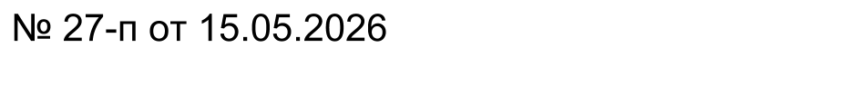
с.с. Николаевка

«Об определении гарантирующей организации в сфере водоснабжения и водоотведения на территории муниципального образования Николаевский сельсовет»

В соответствии с Федеральным законом от 06.10.2003 № 131-ФЗ «Об общих принципах организации местного самоуправления в Российской Федерации», Федеральным законом от 07.12.2011 № 416-ФЗ «О водоснабжении и водоотведении», статьи 6 Устава муниципального образования Николаевский сельсовет Саракташского района Оренбургской области постановляет:
1. Наделить статусом гарантирующей организации в сфере централизованной системы холодного водоснабжения на территории муниципального образования Николаевский сельсовет Саракташского района Оренбургской области Общество с ограниченной ответственностью «Водоканал» (ООО «Водоканал», 462100, п.Саракташ, ул.Победы д.99, ИНН 5643007851, КПП 564301001).
2. Определить зоной деятельности гарантирующей организации территорию муниципального образования Николаевский сельсовет Саракташского района Оренбургской области.
3. Контроль за исполнением данного постановления оставляю за собой.
4. Настоящее постановление вступает в силу после его подписания, подлежит размещению на официальном сайте администрации муниципального образования Николаевский сельсовет.

Глава муниципального образования
Николаевский сельсовет Е.С. Жигалкина

АДМИНИСТРАЦИЯ НИКОЛАЕВСКОГО СЕЛЬСОВЕТА САРАКТАШСКОГО РАЙОНА ОРЕНБУРГСКОЙ ОБЛАСТИ

П О С Т А Н О В Л Е Н И Е
_________________________________________________________________________________
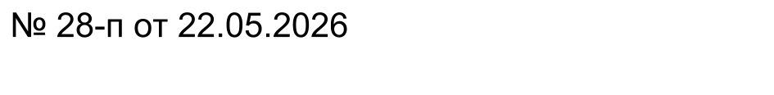
с. Николаевка

О проведении публичного слушания

В соответствии с Федеральным законом от 20.03.2025 № 33-ФЗ «Об общих принципах организации местного самоуправления в единой системе публичной власти», Бюджетным кодексом Российской Федерации, Устава муниципального образования Николаевский сельсовет Саракташского района Оренбургской области, Положением о публичных слушаниях, утвержденным решением Совета депутатов Николаевского сельсовета от 26.10.2022 № 68 «Об утверждении Положения об организации и проведении публичных слушаний или общественных обсуждений в сельском поселении Николаевский сельсовет Саракташского района Оренбургской области» :
1.Провести 5 июня 2026 года в 17 часов 05 минут, в зале администрации Николаевского сельсовета по адресу: с. Николаевка, ул. Парковая 18, публичные слушания по обсуждению вопросов о предоставлении разрешения на отклонение от предельных параметров разрешенного строительства, в частности уменьшения минимального отступа от границ земель населенных пунктов муниципального образования Николаевский сельсовет Саракташского района Оренбургской области с 3 метров до 0 метров:
- при реконструкции нежилого здания по адресу: Оренбургская область, Саракташский район, с. Кабанкино, ул. Луговая, № 21.
- при строительстве нежилого здания по адресу: Оренбургская область, Саракташский район, с. Кабанкино, ул. Луговая, дом 21а.
2. При обсуждении вопросов провести публичные слушания в соответствии с Положением о публичных слушаниях.
3. Результаты публичных слушаний обнародовать и разместить на официальном сайте муниципального образования Николаевский сельсовет в информационно-телекоммуникационной сети Интернет и в федеральной государственной информационной системе «Единый портал государственных и муниципальных услуг.
4. Контроль за исполнением настоящего постановления оставляю за собой.
5. Постановление вступает в силу после дня его обнародования и подлежит размещению на официальном сайте муниципального образования Николаевский сельсовет Саракташского района в информационно-телекоммуникационной сети Интернет.

Глава муниципального образования
Николаевский сельсовет Е.С. Жигалкина

